Actualizacion 28 julio de 2019

1. **INGRESOS POR BARCO:**
   1. Se modifico la columna fecha, por correlativo este se ingresa en el primer contenedor junto con póliza.

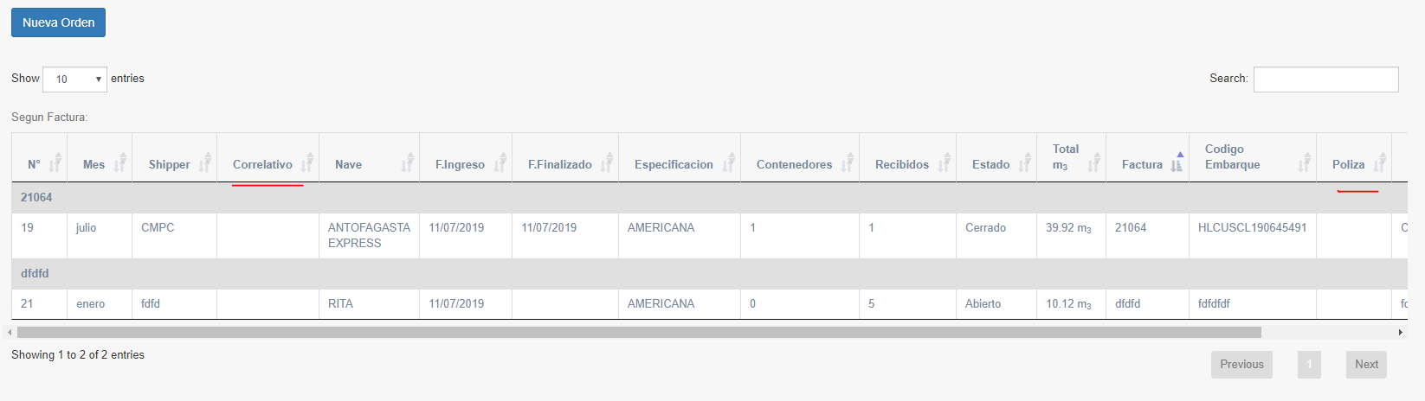

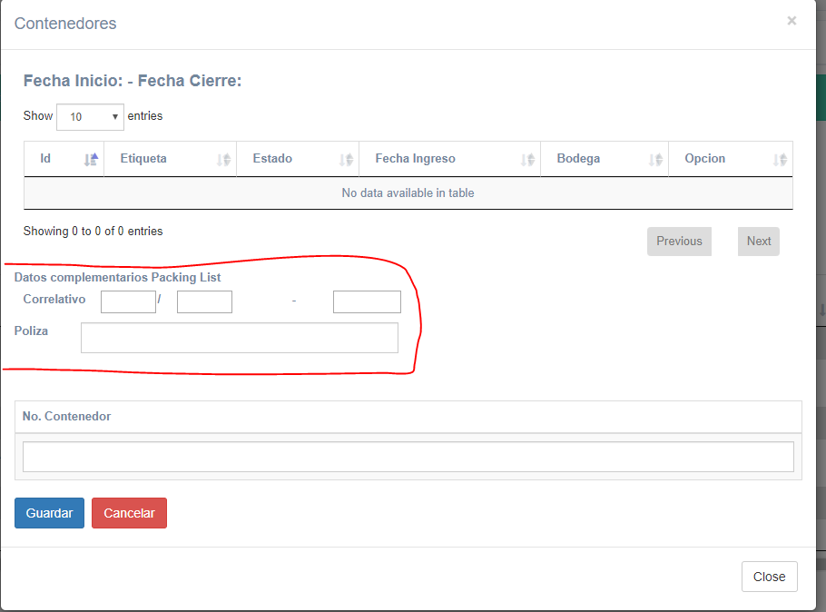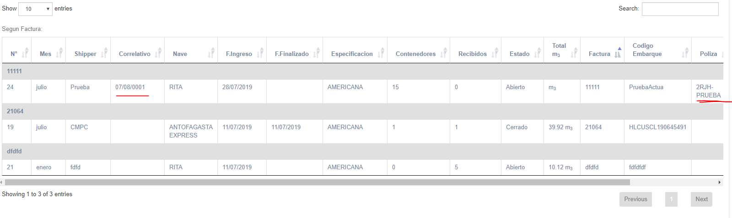

* 1. Para modificar correlativo y póliza, se habilito un botón “MODIFICAR” , que esta habilitado siempre y cuando no este en estado de “CERRADO” el ingreso.

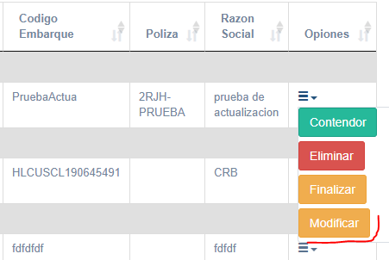

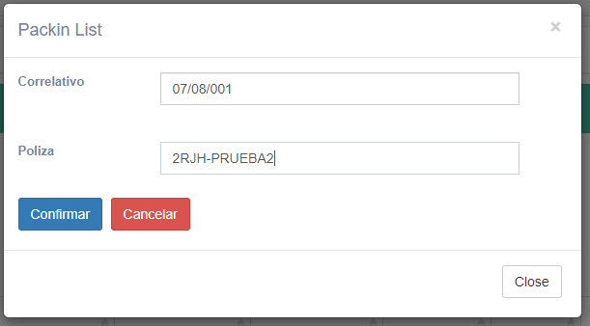

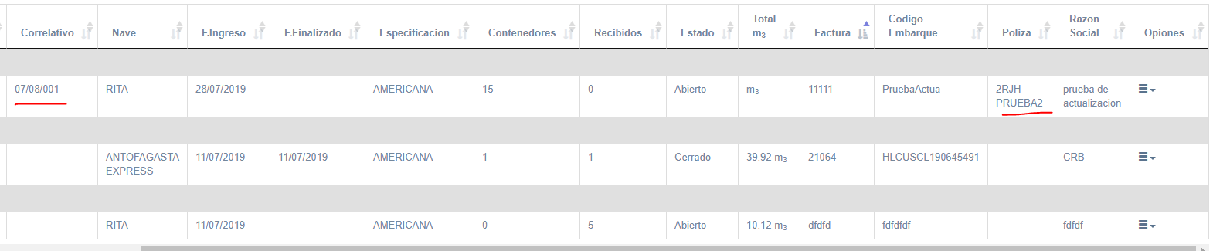

* 1. Se separo las opciones de agregar paquetes y confirmar, antes de confirmar contenedor se agregan los paquetes.
     1. 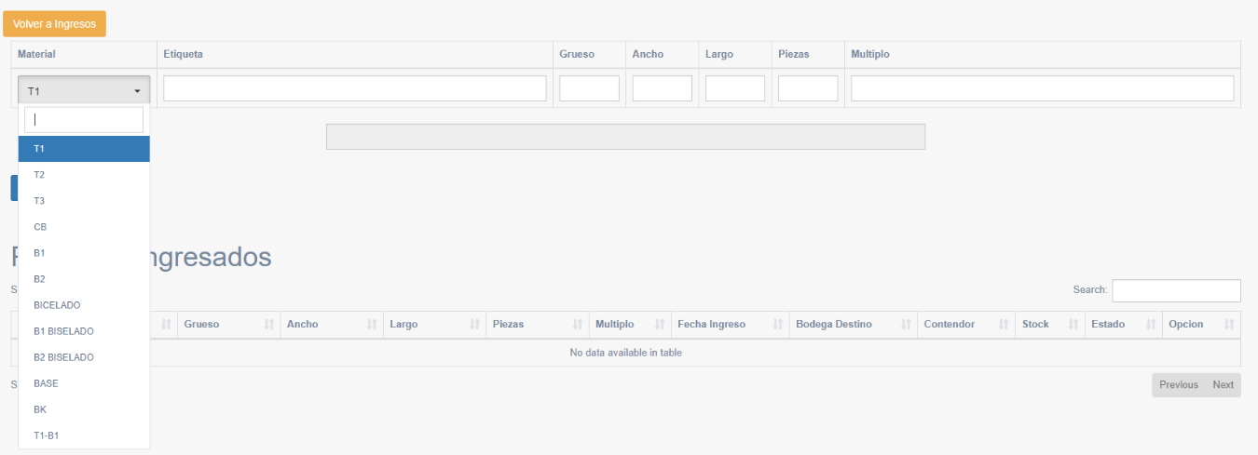En Guardar paquetes en el desplegable de la materia prima se incluyo un buscador. Cuando se ingresa al sitio basta con presioanr “ENTER” para que el desplegable se abra y aparezca el puntero en este elemento.
     2. 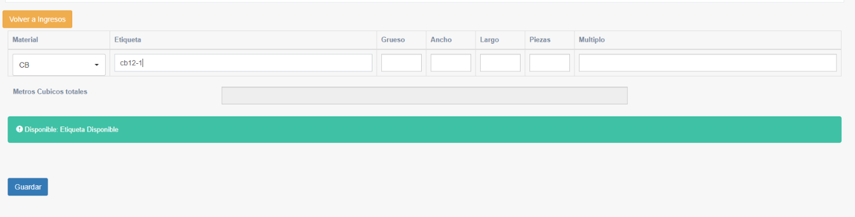Aparece solo un botón de ingresar.
     3. 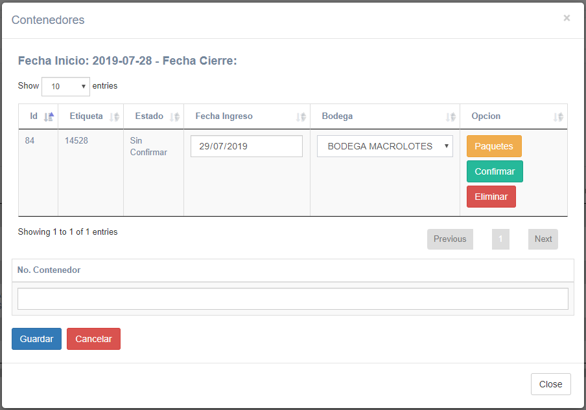Cuando se confirma el contenedor se actualiza los paquetes con la nueva fecha de ingreso y su bodega de destino
     4. 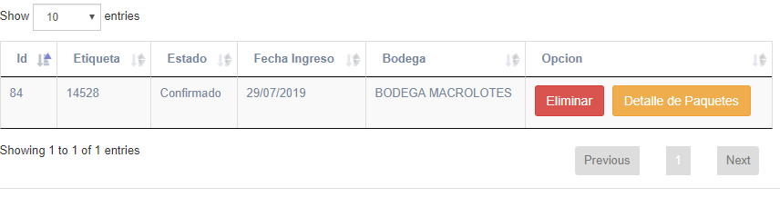Ahora aparece dos botones “Eliminar” y “Detalle de paquetes”, uno para eliminar el contenedor en caso de un ingreso erroneo, el segundo para mostar el detalle del contenedor.
     5. 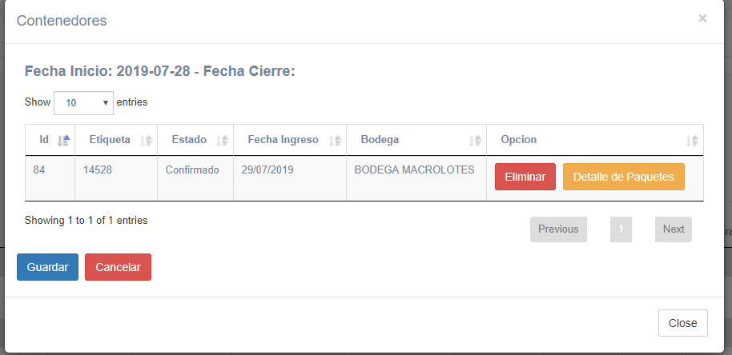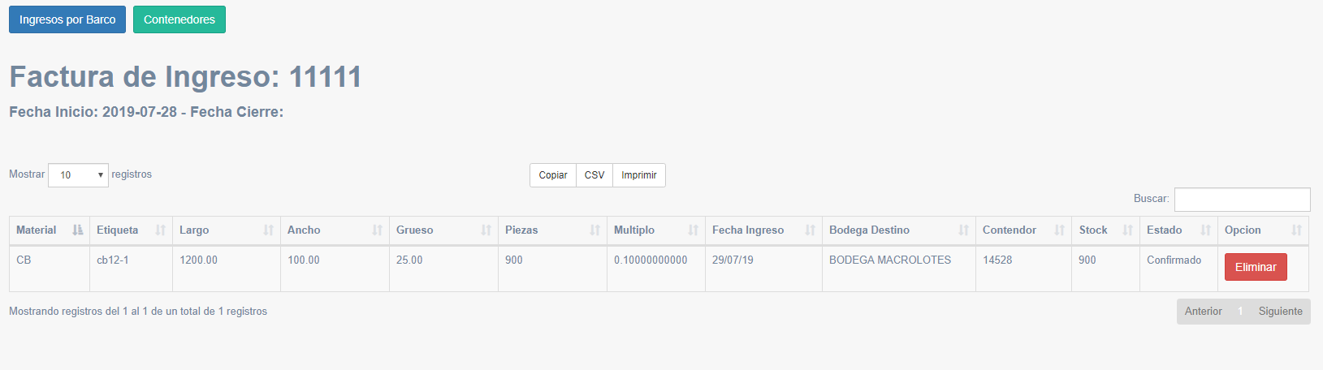Si se llega al numero máximo de contenedores esperado, se deshabilita el ingreso de un nuevo contenedor, pero permite visualizar los paquetes y contenedores ingresados.
  2. 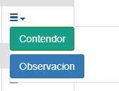Cuando se da por Cerrado un ingreso por barco, aparece un botón “OBSERVACION” para ingresar las observaciones del ingreso en dado caso traiga detalles extras.

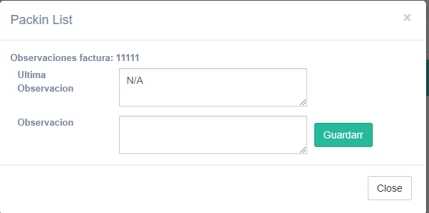

1. **DETALLE DE BODEGAS**

* Se agrego una nueva tabla llamada “DETALLE PAQUETES GUARDADOS”, donde nos muestra los paquetes guardados tanto locales como importados,en la bodega seleccionada. Con su respectiva información, con la opción de poder trasladar a otra bodega. 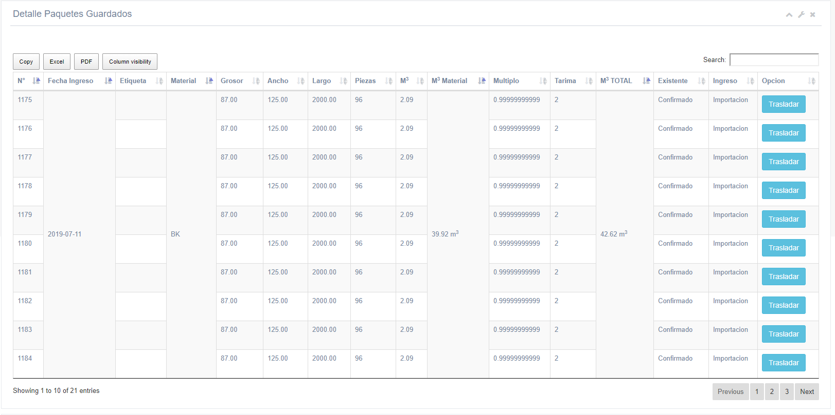
* La mayoría de las tablas de detalle bodegas traen los botones para exportacion, en cambio en proyección y proyecciones locales todas las tablas traen los botones de exportación.



* 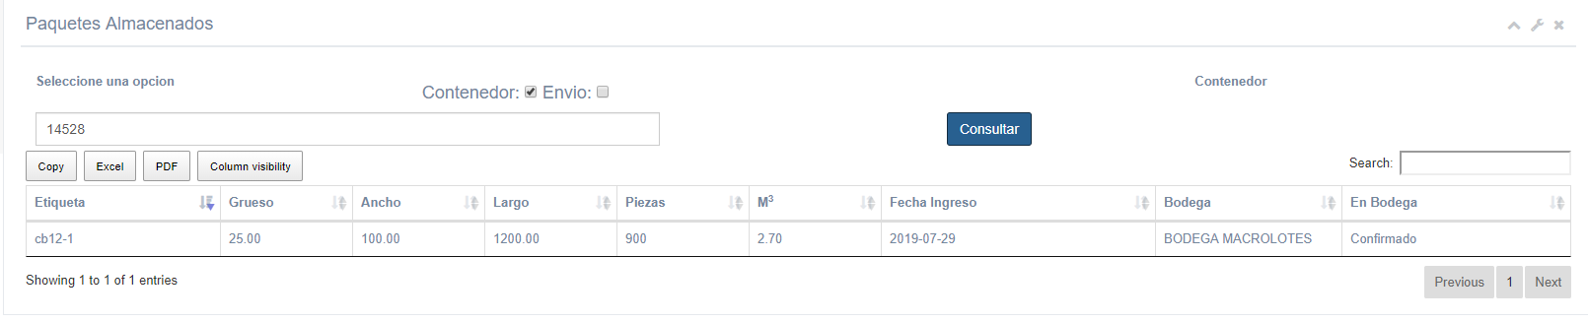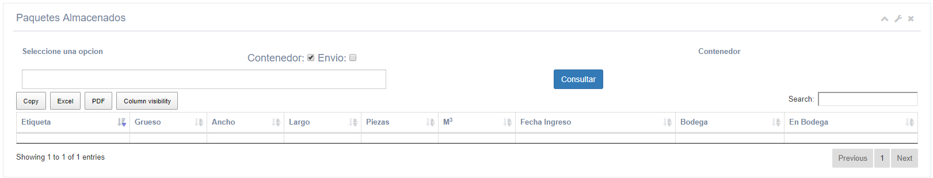Se agrego una nueva tabla llamada: “Paquetes Almacenados”, donde se consulta por “*Contenedor*” Y por “*Envio*”.
* Cancelación de traslados de bodega.
  + 1. 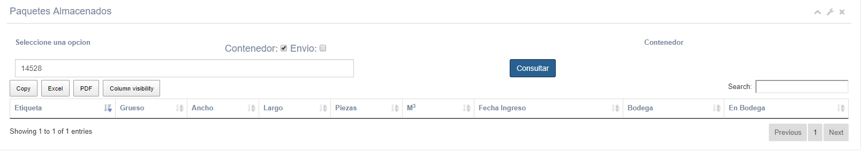El paquete a trasladar se descuenta primero de la bodega y no se le asigna aun la bodega de destino
    2. 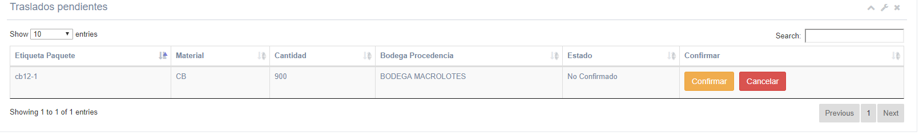En la bodega de destino, en el listado de traslados pendientes se agrego el botón “CANCELAR”. Donde muestra el detalle del paquete entrante y muestra a que bodega será regresado en caso de ser cancelado.

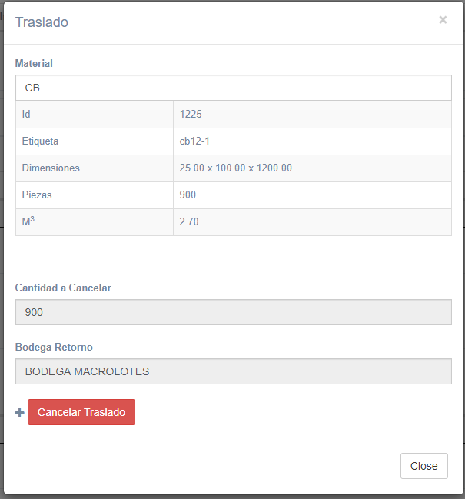

* + 1. 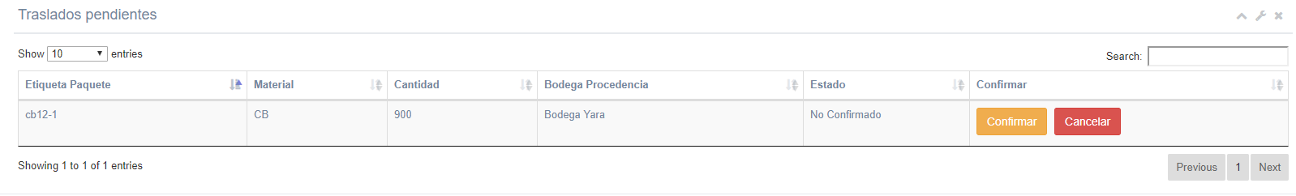Ahora en la bodega de donde procedió el paquete aparece el traslado entrante (La cancelación) y debe confirmarse de recibió.

1. **Proyecciones(Importaciones y Locales)**
   1. Se agrego la tabla “Proyeccion paquetes”, donde se muestra los paquetes según estado ya sea ya en plantas y pendientes de recepción. Esta tabla tambien fue agregada en Proyecciones locales

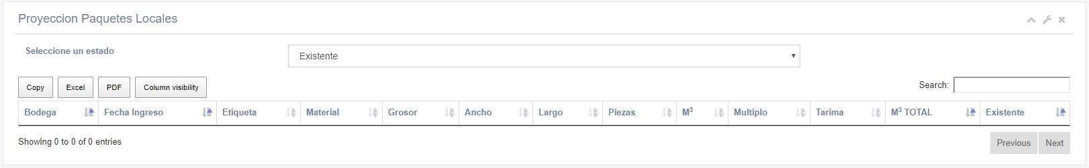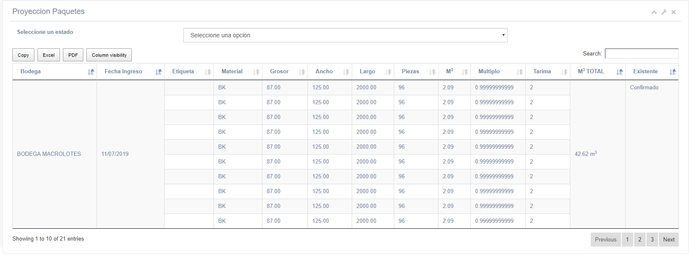Proyecciones paquetes en proyección local

1. **CAMBIOS GENERALES**
   1. Las fechas ahora aparecen en forma Dia/Mes/Año.